**详细设计说明书**

**财务报账与管理系统**

目录

1 引言 10

1.1 目的 10

1.2 背景 10

1.3 参考资料 10

2 系统结构 11

2.1 需求概述 11

2.2 总体设计 11

2.2.1 资源库管理平台 11

2.2.2 材料管理 12

2.2.3 系统管理 13

2.2.4 材料填写 14

2.2.5 资源库应用平台 15

3 系统详细设计 16

3.1 包及类结构设计 16

3.2 数据字典 17

3.2.1 学生表(table_student) 17

3.2.2 普通老师表(table_teacher) 18

3.2.3 领导表(table_leader) 18

3.2.4 管理员表(table_admin) 19

3.2.5 项目表(table_project) 19

3.2.6 审核员表(table_approver) 20

3.2.7 出版费申请表(table_publish) 20

3.2.8 交通费申请表(table_transport) 21

3.2.9 仪器设备费申请表(table_equipment) 23

3.2.10 专家咨询费申请表(table_expert) 24

3.2.11 借款申请表(table_borrow) 25

3.2.12 旅舍费用申请表(table_accommodation) 26

3.2.13 其他原因申请表(table_others) 26

3.2.14 消息表(table_message) 27

3.2.15 文件表(table_file) 28

3.3 注册模块说明 28

3.3.1 程序描述 28

3.3.2 功能 28

3.3.3 输入项 28

3.3.4 输出项 29

3.3.5 返回 30

3.3.6 流程逻辑 30

3.3.7 界面设计 31

3.3.8 界面逻辑 31

3.3.9 映射关系 31

3.3.10 数据库表 31

3.3.11 测试范围 32

3.4 登录模块说明 32

3.4.1 程序描述 32

3.4.2 功能 32

3.4.3 输入项 32

3.4.4 输出项 33

3.4.5 返回 33

3.4.6 流程逻辑 34

3.4.7 界面设计 34

3.4.8 界面逻辑 35

3.4.9 映射关系 35

3.4.10 数据库表 35

3.4.11 测试范围 35

3.5 个人信息模块说明 36

3.5.1 程序描述 36

3.5.2 功能 36

3.5.3 输入项 36

3.5.4 输出项 36

3.5.5 返回 37

3.5.6 流程逻辑 37

3.5.7 界面设计 38

3.5.8 界面逻辑 38

3.5.9 映射关系 38

3.5.10 数据库表 38

3.5.11 测试范围 38

3.6 项目管理模块说明 39

3.6.1 程序描述 39

3.6.2 功能 39

3.6.3 输入项 39

3.6.4 输出项 40

3.6.5 返回 40

3.6.6 流程逻辑 40

3.6.7 界面设计 41

3.6.8 界面逻辑 41

3.6.9 映射关系 41

3.6.10 数据库表 41

3.6.11 测试范围 42

3.7 报账申请模块说明 42

3.7.1 程序描述 42

3.7.2 功能 42

3.7.3 输入项 42

3.7.4 输出项 43

3.7.5 返回 43

3.7.6 流程逻辑 43

3.7.7 界面设计 44

3.7.8 界面逻辑 44

3.7.9 映射关系 44

3.7.10 数据库表 44

3.7.11 测试范围 45

3.8 借款模块说明 45

3.8.1 程序描述 45

3.8.2 功能 45

3.8.3 输入项 45

3.8.4 输出项 46

3.8.5 返回 46

3.8.6 流程逻辑 46

3.8.7 界面设计 47

3.8.8 界面逻辑 47

3.8.9 映射关系 47

3.8.10 数据库表 47

3.8.11 测试范围 48

3.9 报账审核模块说明 48

3.9.1 程序描述 48

3.9.2 功能 48

3.9.3 输入项 48

3.9.4 输出项 49

3.9.5 返回 49

3.9.6 流程逻辑 49

3.9.7 界面设计 50

3.9.8 界面逻辑 50

3.9.9 映射关系 50

3.9.10 数据库表 50

3.9.11 测试范围 51

3.10 进度查询模块说明 51

3.10.1 程序描述 51

3.10.2 功能 51

3.10.3 输入项 52

3.10.4 输出项 52

3.10.5 返回 52

3.10.6 流程逻辑 53

3.10.7 界面设计 53

3.10.8 界面逻辑 54

3.10.9 映射关系 54

3.10.10 数据库表 54

3.10.11 测试范围 54

3.11 消息模块说明 54

3.11.1 程序描述 54

3.11.2 功能 55

3.11.3 输入项 55

3.11.4 输出项 55

3.11.5 返回 55

3.11.6 流程逻辑 56

3.11.7 界面设计 56

3.11.8 界面逻辑 57

3.11.9 映射关系 57

3.11.10 数据库表 57

3.11.11 测试范围 57

3.12 用户管理模块 57

3.12.1 程序描述 57

3.12.2 功能 57

3.12.3 输入项 58

3.12.4 输出项 58

3.12.5 返回 58

3.12.6 流程逻辑 59

3.12.7 界面逻辑 59

3.12.8 数据库表 60

3.12.9 测试范围 60

3.13 角色管理模块 60

3.13.1 程序描述 60

3.13.2 功能 60

3.13.3 输入项 60

3.13.4 输出项 61

3.13.5 返回 61

3.13.6 流程逻辑 61

3.13.7 界面逻辑 61

3.13.8 数据库表 62

3.13.9 测试范围 62

3.14 文档管理模块 62

3.14.1 程序描述 62

3.14.2 功能 62

3.14.3 输入项 62

3.14.4 输出项 62

3.14.5 返回 62

3.14.6 流程逻辑 63

3.14.7 界面逻辑 63

3.14.8 数据库表 63

3.14.9 测试范围 64

3.15 权限管理模块 64

3.15.1 功能描述 64

3.15.2 功能 64

3.15.3 输入项 64

3.15.4 输出项 64

3.15.5 返回 64

3.15.6 流程逻辑 65

3.15.7 界面逻辑 65

3.15.8 数据库表 65

3.15.9 测试范围 66

3.16 日志管理模块 66

3.16.1 功能描述 66

3.16.2 功能 66

3.16.3 输入项 66

3.16.4 输出项 66

3.16.5 返回 66

3.16.6 流程逻辑 67

3.16.7 界面逻辑 67

3.16.8 数据库表 68

3.16.9 测试范围 68

3.17 项目类型管理模块 68

3.17.1 功能描述 68

3.17.2 功能 68

3.17.3 输入项 68

3.17.4 输出项 69

3.17.5 返回 69

3.17.6 流程逻辑 69

3.17.7 界面设计 70

3.17.8 界面逻辑 70

3.17.9 映射关系 70

3.17.10 数据库表 70

3.17.11 测试范围 70

4 其他设计要求 70

4.1 注释及代码风格 70

4.2 尚未解决的问题 70

# 引言

## 目的

编写详细设计说明书的目的是为了使开发人员在完成概要设计说明书的基础上，完成概要设计的各项功能规定，并详细地介绍解析各个要点的内容，为程序员写出实际的程序代码提供参考依据。它是软件设计阶段所有任务和所有相关人员所需的参考资料。预期的读者为系统的开发者、使用者和指导老师。

## 背景

开发软件系统的名称：财务报账与管理系统；

开发者：第6小组；

用户：各大高校师生和财务部；

开发意图：旨在提供一个线上的财务报账平台，方便师生进行财务报账，简化师生报账的工作量，同时也大大地提高审核员的工作效率；

## 参考资料

本小组撰写的：《软件需求规格说明书》；

本小组撰写的：《概要设计说明书》；

[1]黄德,胡均国.基于智慧校园背景下的高校财务信息化建设研究[J].农村经济与科技,2019,30(10):105-106.

[2]董昕宇,张力.基于人工智能的高校财务报账流程的完善[J].商业经济,2019(01):195-196.

[3]夏丹.高校财务如何走出“报账难”的困境——基于财务管理与报账师生双重视角[J].新会计,2019(01):53-56.

# 系统结构

## 需求概述

表 2‑1需求概述表

| **序号** | **分项名称** | **具体工作与服务内容** |
| --- | --- | --- |
| 1 | 资源应用与展示 | 实现包括：资源展示主页、资源导航展示、资源应用统计功能模块 |
| 2 | 材料管理 | 实现包括：材料上传管理、材料下载管理、材料审核功能模块 |
| 3 | 系统管理 | 实现包括：用户管理、角色管理、权限管理、日志管理、报账信息管理功能模块 |
| 4 | 材料填写 | 实现包括：报销申请模板、材料导入、多媒体内容支持 |
| 5 | 个人信息管理 | 实现包括：个人信息查询、个人信息修改 |
| 6 | 项目信息管理 | 实现包括：项目信息查询、项目信息修改 |
| 7 | 资金报销管理 | 实现包括：资金报销申请、资金报销查询、签名确认、材料审核、打印报表、资金发放功能模块 |
| 8 | 消息管理 | 实现包括：消息发送、消息反馈功能模块 |

## 总体设计

### 资源库管理平台

#### 资源应用与展示

#### 资源展示主页

* **功能描述：**提供头像显示、用户身份、热点推荐、新闻公告等栏目。对每类资源都有1张或多张资源图片，有文字介绍、资源大小、资源分类、资源类型、资源格式、上传者、资源来源、上传日期、访问次数、相关资源列表和下载链接等资源属性。
* **输入项：**用户名和密码。
* **输出项：**资源展示页面，展示资源各种详细信息。
* **性能要求：**精确匹配；无特别灵活要求；系统反应时间为2-4秒。

#### 资源导航展示

* **功能描述：**提供个人信息、项目管理、报账申请、借款、消息和报账进度查询等栏目。对每类资源都有1张或多张资源图片，有文字介绍、资源大小、资源分类、资源类型、资源格式、上传者、资源来源、上传日期、访问次数、相关资源列表和下载链接等资源属性。
* **输入项：**个人信息、项目管理、报账申请、借款、消息和报账进度查询。
* **输出项：**资源信息列表。
* **性能要求：**精确匹配；无特别灵活要求；系统反应时间为2-4秒。

#### 资源应用统计

* **功能描述：**可以统计资源被下载数量、上传资源数量、上传资源大小和新闻浏览次数，以图形形式展现给相关管理者。
* **输入项：**资源编号。
* **输出项：**资源统计展示页面。
* **性能要求：**精确匹配；无特别灵活要求；系统反应时间为2-4秒。

### 材料管理

#### 材料上传管理

* **功能描述：**提供高效便利的资源上传平台，用户进行单个或多个材料的上载。
* **输入项：**材料名称、材料ID、材料类型。
* **输出项：**操作成功或失败信息。
* **性能要求：**精确匹配；无特别灵活要求；系统反应时间为2~4秒（不包括资源上传的时间）。

#### 材料下载管理

* **功能描述：**系统提供高效便利的资源下载平台，用户可以下载材料，并提供批量下载各种类型材料。
* **输入项：**材料名称、材料ID、材料类型。
* **输出项：**下载成功或失败信息。
* **性能要求：**精确匹配；无特别灵活要求；系统反应时间为1~3秒（不包括资源下载的时间）。

#### 材料审核

* **功能描述：**用户上传的材料需要经过老师的确认和审核员的审核后才能完成报销。
* **输入项：**材料ID、用户ID。
* **输出项：**审核成功或失败信息。
* **性能要求：**精确匹配；无特别灵活要求；系统反应时间为1~3 秒。

### 系统管理

#### 用户管理

* **功能描述：**为系统提供用户的增、删、改和查等管理功能，系统对用户采用固定密码的保密方式，实现添加用户、修改用户信息、删除用户等功能。
* **输入项：**用户ID、用户名称、用户性别等用户信息。
* **输出项：**操作成功或失败信息。
* **性能要求：**精确匹配；无特别灵活要求；系统反应时间为2~3秒。

#### 角色管理

* **功能描述：**为系统提供角色的增、删、改和查等管理功能，提供用户角色分配、角色授权的增、删、改和查等各类功能。
* **输入项：**角色名称、角色ID。
* **输出项：**操作成功或失败信息。
* **性能要求：**精确匹配；无特别灵活要求；系统反应时间为1~3秒。

#### 权限管理

* **功能描述：**为系统建立管理员，负责分配用户权限。
* **输入项：**用户ID、权限信息。
* **输出项：**操作成功或失败信息。
* **性能要求：**精确匹配；无特别灵活要求；系统反应时间为1~3秒。

#### 日志管理

* **功能描述：**为系统记录用户操作信息
* **输入项：**用户ID、时间和用户操作内容。
* **输出项：**日志信息列表。
* **性能要求：**精确匹配；无特别灵活要求；系统反应时间为1~3秒。

#### 报账信息管理

* **功能描述：**为系统增删改报账项目类型、报账方式和所求材料。
* **输入项：**报账项目类型、报账方式和所求材料。
* **输出项：**报账项目类型、报账方式和所求材料。
* **性能要求：**精确匹配；无特别灵活要求；系统反应时间为1~3秒。

### 材料填写

#### 报销申请模板

* **功能描述：**利用web制作组件的模板功能，申请者可以迅速生成自己的报销申请表。
* **输入项：**用户ID、材料名称。
* **输出项：**操作成功或失败信息。
* **性能要求：**精确匹配；无特别灵活要求；系统反应时间为2~4秒。

#### 材料导入

* **功能描述：**支持Word、Excel和PowerPoint文件无损导入成网页格式。
* **输入项：**材料文件。
* **输出项：**操作成功或失败信息。
* **性能要求：**精确匹配；无特别灵活要求；系统反应时间与文件大小有关，处理速度为1M/S。

#### 多媒体内容支持

* **功能描述：**支持在网页中插入各种常用的视音频格式多媒体文件：如FLV、MP4和WMV等。
* **输入项：**多媒体文件路径。
* **输出项：**多媒体播放页面。
* **性能要求：**精确匹配；无特别灵活要求；系统反应时间为3~8秒。

### 资源库应用平台

#### 个人信息管理

* **功能描述：**管理个人信息，可查看或修改个人信息。
* **输入项：**用户ID。
* **输出项：**个人信息、操作成功或失败信息。
* **性能要求：**精确匹配；无特别灵活要求；系统反应时间为3~6秒。

#### 项目信息管理

* **功能描述：**管理项目信息，可查看或修改项目信息。
* **输入项：**材料ID、用户ID。
* **输出项：**项目信息、操作成功或失败信息。
* **性能要求：**精确匹配；无特别灵活要求；系统反应时间为2~5秒。

#### 资金报销管理

* **功能描述：**通过资金报销申请、资金报销查询、签名确认、材料审核、打印报表和资金发放等工作过程，达到资金报销的目的，将资金发放到学生指定账户。
* **输入项：**用户ID、材料ID、项目ID、教师ID、审核员ID。
* **输出项：**报销成功或失败信息。
* **性能要求：**精确匹配；无特别灵活要求；系统反应时间为2~5秒。

#### 消息管理

* **功能描述：**用户操作对应功能后反馈信息到用户
* **输入项：**用户ID、材料ID、项目ID、教师ID、审核员ID。
* **输出项：**报销成功或失败信息。
* **性能要求：**精确匹配；无特别灵活要求；系统反应时间为2~5秒。

# 系统详细设计

## 包及类结构设计

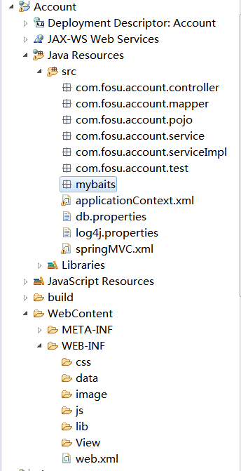

图3.1 包及类结构设计

表3-1包及类结构说明

|  |  |
| --- | --- |
| 名称 | 说明 |
| com.fosu.account.controller | 控制层 |
| com.fosu.account.mapper | 数据访问层 |
| com.fosu.account.pojo | 简单java对象 |
| com.fosu.account.service | 业务层 |
| com.fosu.account.serviceImpl | 业务实现层 |
| com.fosu.account.test | 测试包 |
| com.fosu.account.utils | 项目用到的工具包 |
| mybaits | Mybatis相关XML配置文件 |
| View | 项目相关视图，例如：JSP |
| js | 存放js文件 |
| css | 存放css文件 |
| data | 存放用户上传文件 |
| Image | 存放图片 |
| db.properties | 存放连接数据库的相关信息 |
| log4j.properties | 日志配置文件 |

## 数据字典

### 学生表(table_student)

表3-2-1 学生表

|  |  |  |  |
| --- | --- | --- | --- |
| 字段 | 类型 | 主外键 | 备注 |
| Student_id | Int(11) | 主键 | 学号 |
| password | Varchar(255) |  | 用户密码 |
| Name | Varchar(20) |  | 姓名 |
| Sex | Varchar(2) |  | 性别 |
| Tel | Varchar(11) |  | 学生手机号 |
| Mail | Varchar(255) |  | 邮箱 |
| Identify | Varchar(10) |  | 角色身份 |
| Major | Varchar(255) |  | 专业 |
| Class | Varchar(255) |  | 班级 |
| status | Int(2) |  | 0身份审核失败  1身份审核通过  2身份待审核  3身份过期 |

### 普通老师表(table_teacher)

表3-2-2 普通老师表

|  |  |  |  |
| --- | --- | --- | --- |
| 字段 | 类型 | 主外键 | 备注 |
| Teacher_id | Int(11) | 主键 | 工号 |
| password | Varchar(255) |  | 用户密码 |
| Name | Varchar(20) |  | 姓名 |
| Sex | Varchar(2) |  | 性别 |
| Tel | Varchar(11) |  | 电话 |
| Mail | Varchar(255) |  | 邮箱 |
| Identify | Varchar(10) |  | 角色身份 |
| college | Varchar(255) |  | 学院 |
| status | Int(2) |  | 0身份审核失败  1身份审核通过  2身份待审核  3身份过期 |

### 领导表(table_leader)

表3-2-3 领导表

|  |  |  |  |
| --- | --- | --- | --- |
| 字段 | 类型 | 主外键 | 备注 |
| leader_id | Int(11) | 主键 | 工号 |
| Password | Varchar(255) |  | 用户密码 |
| Name | Varchar(20) |  | 姓名 |
| Sex | Varchar(2) |  | 性别 |
| Tel | Varchar(11) |  | 电话 |
| Mail | Varchar(255) |  | 邮箱 |
| Identify | Varchar(10) |  | 角色身份 |
| status | Int(2) |  | 0身份审核失败  1身份审核通过  2身份待审核  3身份过期 |

### 管理员表(table_admin)

表3-2-4 管理员表

|  |  |  |  |
| --- | --- | --- | --- |
| 字段 | 类型 | 主外键 | 备注 |
| admin_id | Int(11) | 主键 | 工号 |
| Password | Varchar(255) |  | 用户密码 |
| Name | Varchar(20) |  | 姓名 |
| Sex | Varchar(2) |  | 性别 |
| Tel | Varchar(11) |  | 电话 |
| Mail | Varchar(255) |  | 邮箱 |
| Identify | Varchar(10) |  | 角色身份 |

### 项目表(table_project)

表3-2-5 项目表

|  |  |  |  |
| --- | --- | --- | --- |
| 字段 | 类型 | 主外键 | 备注 |
| Project_id | Int | 主键 | 自增长 |
| Name | Varchar(255) |  | 项目名称 |
| Style | Varchar(255) |  | 项目类型 |
| Limit | Decimal(9,2) |  | 额度 |
| Remain | Decimal(9,2) |  | 剩余额度 |
| Start_time | date |  | 项目开始时间 |
| End_time | date |  | 项目结束时间 |
| Teacher_id | Int(11) | 外键 | 不为空 |
| Student_id | Int(11) | 外键 | 可为空 |
| Leader_id | Int(11) | 外键 | 负责老师ID |

### 审核员表(table_approver)

表3-2-6 审核员表

|  |  |  |  |
| --- | --- | --- | --- |
| 字段 | 类型 | 主外键 | 备注 |
| approver_id | Int(11) | 主键 | 工号 |
| Password | Varchar(255) |  | 用户密码 |
| Name | Varchar(20) |  | 姓名 |
| Sex | Varchar(2) |  | 性别 |
| Tel | Varchar(11) |  | 电话 |
| Mail | Varchar(255) |  | 邮箱 |
| Identify | Varchar(10) |  | 角色身份 |
| status | Int(2) |  | 0身份审核失败  1身份审核通过  2身份待审核  3身份过期 |

### 出版费申请表(table_publish)

表3-2-7 出版费申请表

|  |  |  |  |
| --- | --- | --- | --- |
| 字段 | 类型 | 主外键 | 备注 |
| Publish_id | Int | 主键 | 自增长 |
| Student_id | Int(11) | 外键 | 学生申请不为空，老师申请为空 |
| Teacher_id | Int(11) | 外键 | 不为空 |
| Leader_id | Int(11) | 外键 | 不为空 |
| Check_teacher | Varchar(2) |  | 0待确认  1同意  2不同意 |
| Check_leader | Varchar(2) |  | 0待确认  1同意  2不同意 |
| Check_approver | Varchar(2) |  | 0待确认  1同意  2不同意 |
| Publish_name | Varchar(255) |  | 出版名 |
| price | Decimal(9,2) |  | 价格 |
| reason | Varchar(255) |  | 事由 |
| Project_id | int | 外键 | 项目id |
| state | Varchar(2) |  | 0待审核  1审核通过  2审核失败 |
| Time_apply | datetime |  | 申请时间 |

### 交通费申请表(table_transport)

表3-2-8 交通费申请表

|  |  |  |  |
| --- | --- | --- | --- |
| 字段 | 类型 | 主外键 | 备注 |
| Transport_id | Int | 主键 | 自增长 |
| Student_id | Int(11) | 外键 | 学生申请不为空，老师申请为空 |
| Teacher_id | Int(11) | 外键 | 不为空 |
| Leader_id | Int(11) | 外键 | 不为空 |
| Check_teacher | Varchar(2) |  | 0待确认  1同意  2不同意 |
| Check_leader | Varchar(2) |  | 0待确认  1同意  2不同意 |
| Check_approver | Varchar(2) |  | 0待确认  1同意  2不同意 |
| origin | Varchar(255) |  | 出发地点 |
| arrival | Varchar(255) |  | 到达地点 |
| price | Demical(9,2) |  | 价格 |
| mileage | double |  | 里程 |
| ways | Varchar(20) |  | 出行方式 |
| Project_id | int | 外键 | 项目id |
| time | date |  | 出行时间 |
| state | Varchar(2) |  | 0待审核  1审核通过  2审核失败 |
| Remarks | Varchar(255) |  | 备注 |
| Time_apple | datetime |  | 申请时间 |

### 仪器设备费申请表(table_equipment)

表3-2-9 仪器设备费申请表

|  |  |  |  |
| --- | --- | --- | --- |
| 字段 | 类型 | 主外键 | 备注 |
| equipment_id | Int | 主键 | 自增长 |
| Student_id | Int(11) | 外键 | 学生申请不为空，老师申请为空 |
| Teacher_id | Int(11) | 外键 | 不为空 |
| Leader_id | Int(11) | 外键 | 不为空 |
| Check_teacher | Varchar(2) |  | 0待确认  1同意  2不同意 |
| Check_leader | Varchar(2) |  | 0待确认  1同意  2不同意 |
| Check_approver | Varchar(2) |  | 0待确认  1同意  2不同意 |
| name | Varchar(255) |  | 设备名 |
| price | Demical(9,2) |  | 单价 |
| quantity | Int |  | 数量 |
| total | Demical(9,2) |  | 总价 |
| Project_id | int | 外键 | 项目号 |
| Time_apply | datetime |  | 申请时间 |
| state | Varchar(2) |  | 0待审核  1审核通过  2审核失败 |
| Remarks | Varchar(255) |  | 备注 |

### 专家咨询费申请表(table_expert)

表3-2-10 专家咨询费申请表

|  |  |  |  |
| --- | --- | --- | --- |
| 字段 | 类型 | 主外键 | 备注 |
| equipment_id | Int | 主键 | 工号 |
| Student_id | Int(11) | 外键 | 学生申请不为空，老师申请为空 |
| Teacher_id | Int(11) | 外键 | 不为空 |
| Leader_id | Int(11) | 外键 | 不为空 |
| Check_teacher | Varchar(2) |  | 0待确认  1同意  2不同意 |
| Check_leader | Varchar(2) |  | 0待确认  1同意  2不同意 |
| Check_approver | Varchar(2) |  | 0待确认  1同意  2不同意 |
| Project_id | int | 外键 | 项目号 |
| ways | Varchar(20) |  | 询问方式 |
| price | Demical(9,2) |  | 价格 |
| Remarks | Varchar(255) |  | 备注 |
| time | date |  | 咨询时间 |
| state | Varchar(2) |  | 0待审核  1审核通过  2审核失败 |
| Time_apply | datetime |  | 申请时间 |

### 借款申请表(table_borrow)

表3-2-11 借款申请表

|  |  |  |  |
| --- | --- | --- | --- |
| 字段 | 类型 | 主外键 | 备注 |
| borrow_id | Int | 主键 | 工号 |
| Student_id | Int(11) | 外键 | 学生申请不为空，老师申请为空 |
| Teacher_id | Int(11) | 外键 | 不为空 |
| Leader_id | Int(11) | 外键 | 不为空 |
| Check_teacher | Varchar(2) |  | 0待确认  1同意  2不同意 |
| Check_leader | Varchar(2) |  | 0待确认  1同意  2不同意 |
| Check_approver | Varchar(2) |  | 0待确认  1同意  2不同意 |
| Project_id | int | 外键 | 项目id |
| price | Demical(9,2) |  | 借款金额 |
| remarks | Varchar(255) |  | 备注 |
| style | Varchar(20) |  | 借款类型 |
| state | Varchar(2) |  | 0待审核  1审核通过  2审核失败 |

### 旅舍费用申请表(table_accommodation)

表3-2-12 旅舍费用申请表

|  |  |  |  |
| --- | --- | --- | --- |
| 字段 | 类型 | 主外键 | 备注 |
| accommodation_id | Int | 主键 | 自增长 |
| Student_id | Int(11) | 外键 | 学生申请不为空，老师申请为空 |
| Teacher_id | Int(11) | 外键 | 不为空 |
| Leader_id | Int(11) | 外键 | 不为空 |
| Check_teacher | Varchar(2) |  | 0待确认  1同意  2不同意 |
| Check_leader | Varchar(2) |  | 0待确认  1同意  2不同意 |
| Check_approver | Varchar(2) |  | 0待确认  1同意  2不同意 |
| Project_id | int | 外键 | 项目id |
| price | Demical(9,2) |  | 价格 |
| remarks | Varchar(255) |  | 备注 |
| state | Varchar(2) |  | 0待审核  1审核通过  2审核失败 |

### 其他原因申请表(table_others)

表3-2-13 其他原因申请表

|  |  |  |  |
| --- | --- | --- | --- |
| 字段 | 类型 | 主外键 | 备注 |
| others_id | Int | 主键 | 工号 |
| Student_id | Int(11) | 外键 | 学生申请不为空，老师申请为空 |
| Teacher_id | Int(11) | 外键 | 不为空 |
| Leader_id | Int(11) | 外键 | 不为空 |
| Check_teacher | Varchar(2) |  | 0待确认  1同意  2不同意 |
| Check_leader | Varchar(2) |  | 0待确认  1同意  2不同意 |
| Check_approver | Varchar(2) |  | 0待确认  1同意  2不同意 |
| Project_id | int | 外键 | 项目号 |
| price | Demical(9,2) |  | 价格 |
| remarks | Varchar(255) |  | 备注 |
| state | Varchar(2) |  | 0待审核  1审核通过  2审核失败 |

### 消息表(table_message)

表3-2-14 消息表

|  |  |  |  |
| --- | --- | --- | --- |
| 字段 | 类型 | 主外键 | 备注 |
| message_id | Int | 主键 | 自增长 |
| Send_id | Int(11) |  | 发送人id |
| receiver_id | Int(11) |  | 接受人id |
| remarks | Varchar(255) |  | 发送内容 |
| Time_send | datetime |  | 发送时间 |

### 文件表(table_file)

表3-2-15 文件表

|  |  |  |  |
| --- | --- | --- | --- |
| 字段 | 类型 | 主外键 | 备注 |
| file_id | Int | 主键 | 自增长 |
| Send_id | Int(11) |  | 上传人id |
| src | Varchar(255) |  | 存储地址 |
| Time_send | datetime |  | 上传时间 |
| File_size | Int(4) |  | 附件大小 |

## 注册模块说明

### 程序描述

系统为为注册用户提供注册为系统用户功能。

### 功能

学号/工号

密码

性别

邮箱

...

输入

输出

处理

学号/工号

密码

性别

邮箱

...

注册失败

注册成功

图3.3.2 注册模块IPO图

### 输入项

表3-3-1 报账审核输入项

|  |  |  |
| --- | --- | --- |
| 名称 | 类型 | 说明 |
| 学号/工号 | 文本框 | 用户唯一标示符，11位数字 |
| 密码 | 文本框 | 登录密码 |
| 性别 | 单选框 | 注册用户性别 |
| 邮箱 | 文本框 | 注册用户邮箱 |
| 电话 | 文本框 | 注册用户联系方式 |
| 身份 | 下拉框 | 注册用户身份 |

根据下拉框身份不同，下面信息填写不一样，身份为审核员只需填写上面信息，身份为学生时，需填写表3-3-2；身份为普通老师时，需填写表3-3-3.

表3-3-2 身份为学生增加填写信息

|  |  |  |
| --- | --- | --- |
| 名称 | 类型 | 说明 |
| 学院 | 下拉框 | 学生所在学院 |
| 专业 | 下拉框 | 学生的专业 |
| 班级 | 下拉框 | 学生的班级 |

表3-3-3 身份为普通老师增加填写信息

|  |  |  |
| --- | --- | --- |
| 名称 | 类型 | 说明 |
| 学院 | 下拉框 | 普通老师所在学院 |

### 输出项

表3-3-4 注册模块输出项

|  |  |  |
| --- | --- | --- |
| 名称 | 类型 | 说明 |
| 注册失败 | 文本框 | 提醒用户信息不齐全或邮箱格式不正确或验证码错误，页面停留在注册界面 |
| 注册成功 | JSP | 页面跳转到登录界面 |

### 返回

无

### 流程逻辑

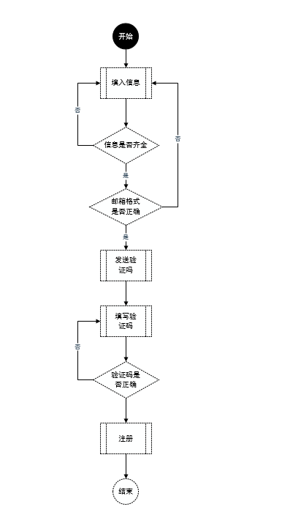

图3.3.6 注册模块流程图

### 界面设计

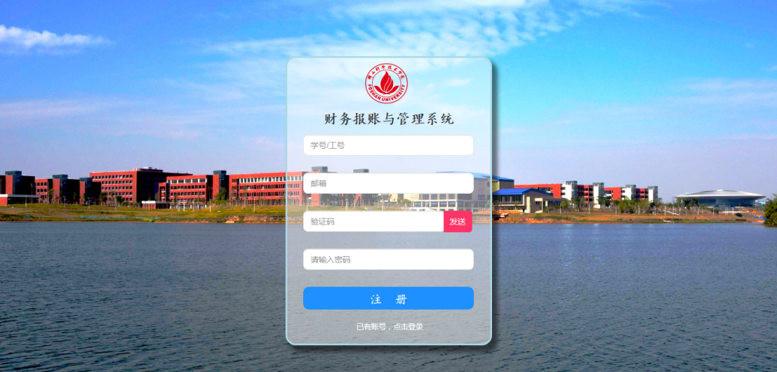

### 界面逻辑

在注册页面，点击注册按钮会校验文本信息是否齐全，若不齐全会在文本框右边出现红色字体提醒用户输入，信息齐全会校验邮箱格式是否正确，若错误会在文本框右边出现红色字体提醒用户修改格式，邮箱格式正确继续校验验证码是否正确，若错误，在用户名文本框上方出现红色字体提醒用户，验证码正确后跳转到登录页面。

### 映射关系

|  |  |  |
| --- | --- | --- |
| 对象 | 对象类型 | 注释 |
| register | .jsp | 注册页面 |
| login | .jsp | 注册后跳转到登录页面 |

### 数据库表

表3-3-10 所涉及数据库表

|  |  |
| --- | --- |
| 表名 | 说明 |
| Table_student | 学生表 |
| Table_teacher | 普通老师表 |
| Table_approver | 审核员表 |
| Table_learer | 领导表 |

### 测试范围

1.测试文本框信息不全时能否注册

2.测试验证码错误时能否注册

3.测试注册后用户能否登录

## 登录模块说明

### 程序描述

系统为用户提供用户登录入口

### 功能

学号/工号

密码

验证码

登录

登录失败

登录成功

输入

输出

处理

图3.4.2 登录模块IPO图

### 输入项

表3-4-3 报账审核输入项

|  |  |  |
| --- | --- | --- |
| 名称 | 类型 | 说明 |
| 学号/工号 | 文本框 | 用户唯一标示符，11位数字 |
| 密码 | 文本框 | 登录密码 |
| 验证码 | 文本框 | 系统生成5位随机验证码 |

### 输出项

表3-4-4 登录模块输出项

|  |  |  |
| --- | --- | --- |
| 名称 | 类型 | 说明 |
| 登录失败 | 文本框 | 提醒用户信息不齐全或验证码不正确或账户或密码错误，页面停留在登录界面 |
| 登录成功 | JSP | 页面跳转到主页面，显示用户信息、身份、导航栏、公告。 |

### 返回

无

### 流程逻辑

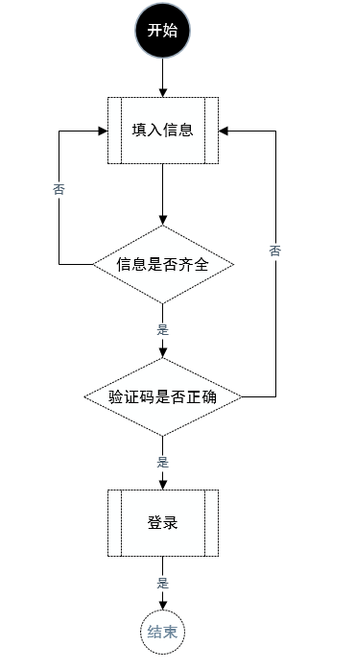

图3.4.6 登录模块流程图

### 界面设计

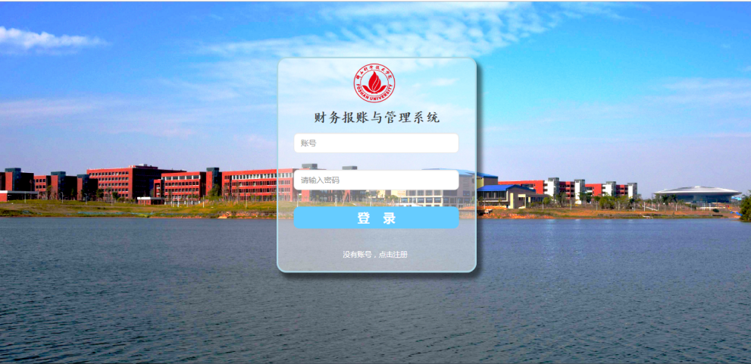

### 界面逻辑

在登录页面，点击登录按钮会校验文本信息是否齐全，若不齐全会在文本框右边出现红色字体提醒用户输入，信息齐全会校验验证码是否正确，若错误会在文本框右边出现红色字体提醒用户重新输入，验证码正确继续校验登录用户名和密码是否正确，若错误，在用户名文本框上方出现红色字体提醒用户，信息正确后跳转到主页面。

### 映射关系

|  |  |  |
| --- | --- | --- |
| 对象 | 对象类型 | 注释 |
| login | .jsp | 登录页面 |
| main_* | .jsp | 登录后跳转到用户主页面 |
| register | .jsp | 跳转到注册页面注册 |

### 数据库表

表3-4-10 所涉及数据库表

|  |  |
| --- | --- |
| 表名 | 说明 |
| Table_student | 学生表 |
| Table_teacher | 普通老师表 |
| Table_approver | 审核员表 |
| Table_learer | 领导表 |
| Table_admin | 管理员表 |

### 测试范围

1.测试文本框信息不全时能否登录

2.测试文本框信息错误时能否登录

3.测试登录后用户身份是否正确

4.测试文本框信息正确时能否登录

## 个人信息模块说明

### 程序描述

该模块显示用户的个人基本信息，并且提供用户修改个人基本信息和密码的功能。

### 功能

个人信息

修改操作

修改成功

修改失败

输入

输出

处理

图3.5.2 个人信息模块IPO图

### 输入项

表3-5-1 个人信息输入项

|  |  |  |
| --- | --- | --- |
| 名称 | 类型 | 说明 |
| 信息 | String | 对用户的个人基本信息进行修改 |

### 输出项

表3-5-4 修改信息输出项

|  |  |  |
| --- | --- | --- |
| 名称 | 类型 | 说明 |
| 修改状态 | Boolean | 反馈修改操作是否成功 |

### 返回

反馈信息：向用户返回修改操作是否成功。

### 流程逻辑

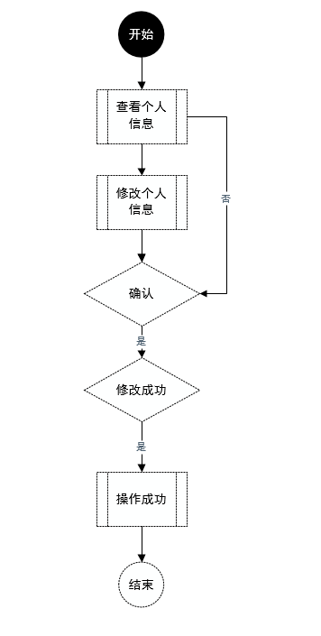

图3.5.6 个人信息模块流程图

### 界面设计

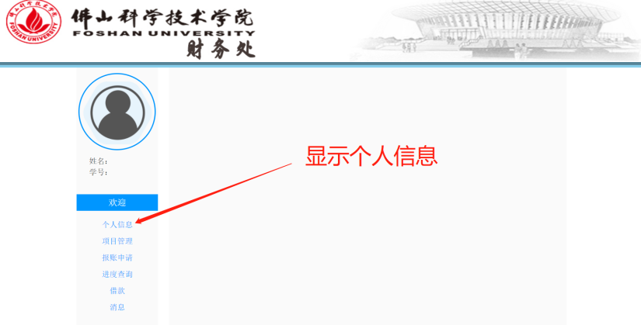

### 界面逻辑

在基本信息显示页面，可以查看当前用户的个人基本信息，可以点击编辑按钮，修改信息，可以点击修改密码按钮，修改用户的密码。

### 映射关系

|  |  |  |
| --- | --- | --- |
| 对象 | 对象类型 | 注释 |
| information_* | .jsp | 个人信息 |

### 数据库表

表3-5-10 所涉及数据库表

|  |  |
| --- | --- |
| 表名 | 说明 |
| Table_student | 学生表 |
| Table_teacher | 普通老师表 |
| Table_approver | 审核员表 |
| Table_learer | 领导表 |

### 测试范围

1.测试提交按钮是否正常，提示框是否运行成功

2.测试填写的数据是否能写入到数据库

3.测试是否能正常返回信息

4.测试信息为空时是否不允许提交

## 项目管理模块说明

### 程序描述

领导管理师生项目信息，有权限对师生项目进行增加、删除和更改

### 功能

项目信息

增加、删除、更改和查看

无

输入

输出

处理

图3.6.2 项目管理模块IPO图

### 输入项

表3-6-3 项目管理输入项

|  |  |  |
| --- | --- | --- |
| 名称 | 类型 | 说明 |
| 项目编号 | 文本框 | 项目唯一标示符 |
| 项目名称 | 文本框 | 项目名称 |
| 学生学号 | 文本框 | 外键，项目学生负责人 |
| 普通教师工号 |  | 外键，项目指导老师 |
| 项目类型 |  | 项目所属类型 |
| 额度 |  | 项目报账总额度 |
| 领导 |  | 项目总负责人 |

### 输出项

无

### 返回

反馈信息给学生和普通老师，提醒项目信息已更改。

### 流程逻辑

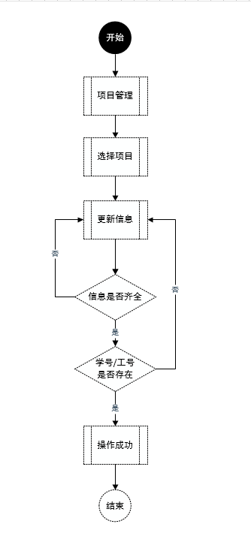

图3.6.6 项目管理模块流程图

### 界面设计

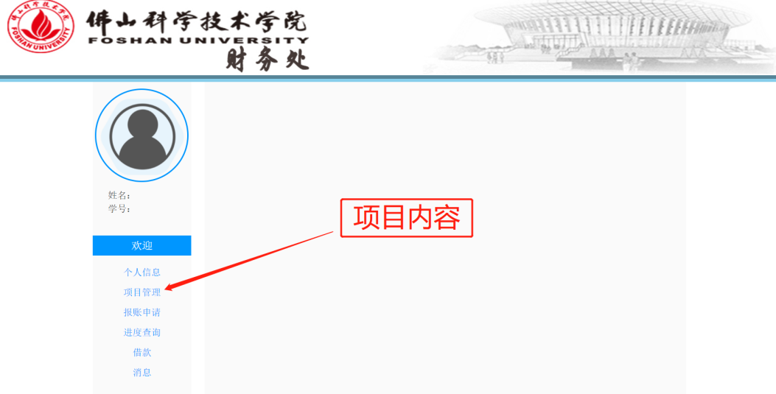

### 界面逻辑

在项目管理页面，点击确定按钮会校验文本信息是否齐全，若不齐全会在文本框右边出现红色字体提醒用户输入，信息齐全会校验学号和工号是否存在，若不存在提醒用户更改信息，信息正确后提醒用户更改成功。

### 映射关系

|  |  |  |
| --- | --- | --- |
| 对象 | 对象类型 | 注释 |
| project_* | .jsp | 项目管理 |

### 数据库表

表3-6-10 所涉及数据库表

|  |  |
| --- | --- |
| 表名 | 说明 |
| Table_project | 项目表 |
| Table_teacher | 普通老师表 |
| Table_student | 学生表 |
| Table_learer | 领导表 |
| Table_message | 消息表 |

### 测试范围

1.测试学号或工号不存在时能否更改

2.测试文本框信息不齐全时能否更改

3.测试更改后项目信息变化是否正确

## 报账申请模块说明

### 程序描述

系统为普通教师和学生提供线上报账的申请的功能。

### 功能

申请表

提交申请表

提交失败

提交成功

输入

输出

处理

图3.7.2 报账申请模块IPO图

### 输入项

表3-7-3 报账审核输入项

|  |  |  |
| --- | --- | --- |
| 名称 | 类型 | 说明 |
| 申请表单 | Web | 师生用于资金报账的申请表 |

### 输出项

表3-7-4 报账审核输出项

|  |  |  |
| --- | --- | --- |
| 名称 | 类型 | 说明 |
| 申请表状态 | Boolean | 申请表是否已经成功提交 |

### 返回

申请表的当前状态。

### 流程逻辑

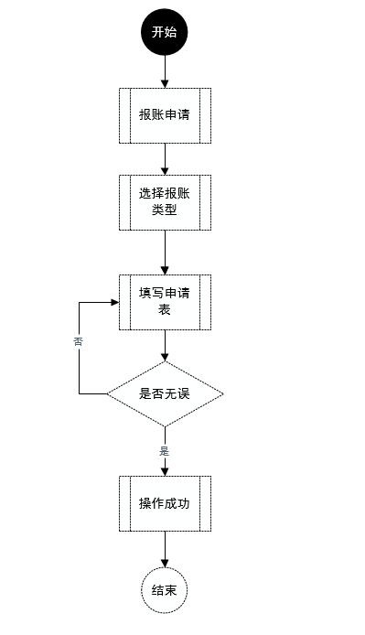

图3.7.6 报账申请模块说明

### 界面设计

### 界面逻辑

在申请页面，先点击申请按钮，则会跳转到类型选择页面，点击类型选择的下拉框选择申请报账的项目类型，点击确定按钮，则会跳转到相对应的申请表。

在申请表页面点击返回按钮则会返回到类型选择页面。

在申请表页面，先填写好报账项目的信息，再点击提交的按钮，如填写的信息不正确或不完整则会弹出提示框提示要修改信息，如信息无误，则会弹出再次确认的按钮，点击再次确认按钮后则会提示提交成功，请等待审核。

### 映射关系

|  |  |  |
| --- | --- | --- |
| 对象 | 对象类型 | 注释 |
|  |  |  |

### 数据库表

表3-7-10 所涉及数据库表

|  |  |
| --- | --- |
| 表名 | 说明 |
| Table_publish | 出版费申请表 |
| Table_transport | 交通费申请表 |
| table_equipment | 仪器设备费申请表 |
| table_expert | 专家咨询费申请表 |
| table_accommodation | 旅舍费用申请表 |
| Table_others | 其他原因申请表 |
| Table_project | 项目表 |
| Table_learer | 领导表 |
| Table_student | 学生表 |
| Table_teacher | 普通老师表 |
| Table_file | 附件表 |
| Table_message | 消息表 |

### 测试范围

1.测试选择类型是否与所申请的表内容一致

2.测试提交按钮是否正常，提示框是否运行成功

3.测试填写的数据是否会受格式的影响导致数据异常

4.测试是否能正常返回信息

5.测试信息为空时是否不允许提交

## 借款模块说明

### 程序描述

提供借款功能。学生或老师根据自己项目的需要，填写借款申请表提出借款请求。

### 功能

申请表

提交申请表

提交失败

提交成功

输入

输出

处理

图3.8.2借款模块IPO图

### 输入项

表3‑8-3专业库管理模块输入项

| 名称 | 类型 | 说明 |
| --- | --- | --- |
| Name | Varchar(20) | 申请人的姓名 |
| Project_id | int | 项目编号 |
| Price | Demical(9,1) | 借款金额 |
| Style | Varchar(10) | 借款形式 |
| Remarks | Varchar(255) | 备注 |

### 输出项

借款单。

### 返回

message：借款申请操作成功或者失败。

### 流程逻辑

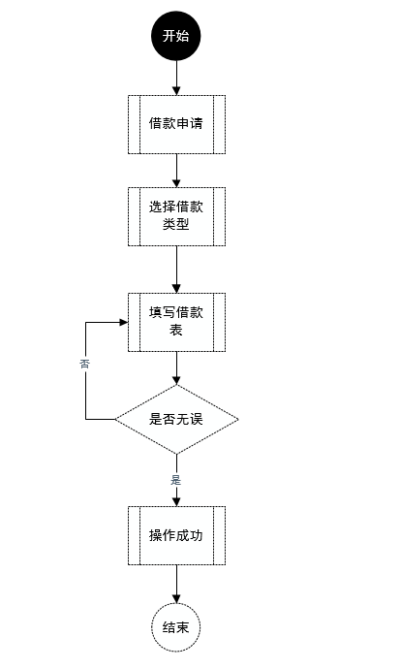

图3‑8-6借款流程图

### 界面设计

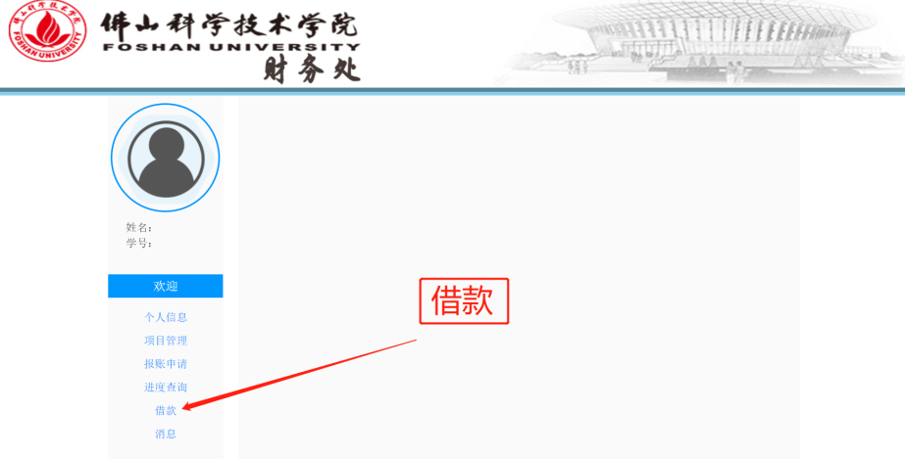

### 界面逻辑

在借款界面，填写借款申请表，提交后可以查看到借款的进度，可以点击提醒按钮，提醒对应的老师和审核员进行对借款的审核。

### 映射关系

|  |  |  |
| --- | --- | --- |
| 对象 | 对象类型 | 注释 |
| Borrow_* | .jsp | 借款申请页面 |

### 数据库表

表3-8-10 所涉及数据库表

|  |  |
| --- | --- |
| 表名 | 说明 |
| Table_borrow | 借款申请表 |
| Table_project | 项目表 |
| Table_learer | 领导表 |
| Table_student | 学生表 |
| Table_teacher | 普通老师表 |
| Table_massage | 消息表 |

### 测试范围

1.不满足条件时能否返回警告信息。

2.检验提交申请后审核员能否接收到消息。

3.出错处理

表3‑8-11借款模块出错处理表

|  |  |
| --- | --- |
| 出错情况 | 处理方案 |
| 操作失败 | 提示用户确认输入是否合法 |
| 余额不足 | 提示用户项目所剩经费不足 |

## 报账审核模块说明

### 程序描述

系统为负责老师和审核员提供报账材料的审核、报账确认、报账拒绝的功能。

### 功能

申请表

附件

审核

审核通过

审核失败

输入

输出

处理

图3.9.2报账审核模块IPO图

### 输入项

表3-9-3报账审核输入项

|  |  |  |
| --- | --- | --- |
| 名称 | 类型 | 说明 |
| 审核材料 | Web | 负责老师和审核员对项目资金申报审核的依据 |

### 输出项

表3-9-4 报账审核输出项

|  |  |  |
| --- | --- | --- |
| 名称 | 类型 | 说明 |
| 审核状态 | String | 反馈资金申报审核情况 |

### 返回

反馈信息：向项目申请人返回审核状态。

### 流程逻辑

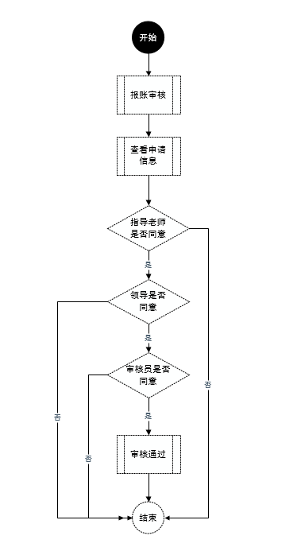

图3.9.6 报账审核模块流程图

### 界面设计

### 界面逻辑

在报账审核页面，可以查看当前报账项目审核的状态，可以点击提醒按钮，提醒对应的老师和审核员进行对报账的审核。

### 映射关系

|  |  |  |
| --- | --- | --- |
| 对象 | 对象类型 | 注释 |
| publish_* | .jsp | 出版费申请页面(默认跳到出版费申请) |
| transport_* | .jsp | 交通费申请页面 |
| accommodation_* | .jsp | 旅社费申请页面 |
| equipment_* | .jsp | 仪器设备费申请页面 |
| expert_* | .jsp | 专家咨询费申请页面 |
| others_* | .jsp | 其他费申请页面 |

### 数据库表

表3-9-10 所涉及数据库表

|  |  |
| --- | --- |
| 表名 | 说明 |
| Table_publish | 出版费申请表 |
| Table_transport | 交通费申请表 |
| table_equipment | 仪器设备费申请表 |
| table_expert | 专家咨询费申请表 |
| table_accommodation | 旅舍费用申请表 |
| Table_others | 其他原因申请表 |
| Table_project | 项目表 |
| Table_learer | 领导表 |
| Table_student | 学生表 |
| Table_teacher | 普通老师表 |
| Table_approver | 审核员表 |
| Table_message | 消息表 |
| Table_file | 附件表 |

### 测试范围

1.测试提交按钮是否正常，提示框是否运行成功

2.测试填写的数据是否会受格式的影响导致数据异常

3.测试选择类型和对应的填写表是否一致

4.测试是否能正常返回信息

5.测试信息为空时是否不允许提交

6.进度查询模块说明

## 进度查询模块说明

### 程序描述

该模块为用户提供查询报账申请进度的功能。

### 功能

选择需要查询的申请表

查询申请表的审核进度

返回审核进度信息

输入

输出

处理

图3.10.2 进度查询模块IPO图

### 输入项

表3-10-3 进度查询输入项

|  |  |  |
| --- | --- | --- |
| 名称 | 类型 | 说明 |
| 申请表ID | Int | 师生用于资金报账的申请表ID |

### 输出项

表3-10-4 进度查询输入项

|  |  |  |
| --- | --- | --- |
| 名称 | 类型 | 说明 |
| 申请表状态 | String | 申请表的审核进度信息 |

### 返回

申请表的审核进度信息

### 流程逻辑

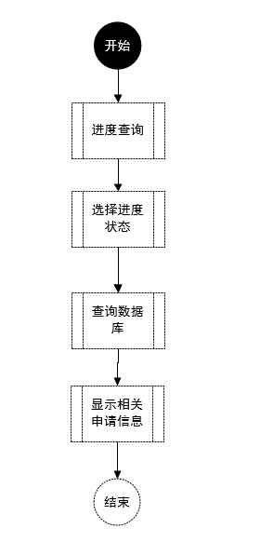

图3.10.6 进度查询模块流程图

### 界面设计

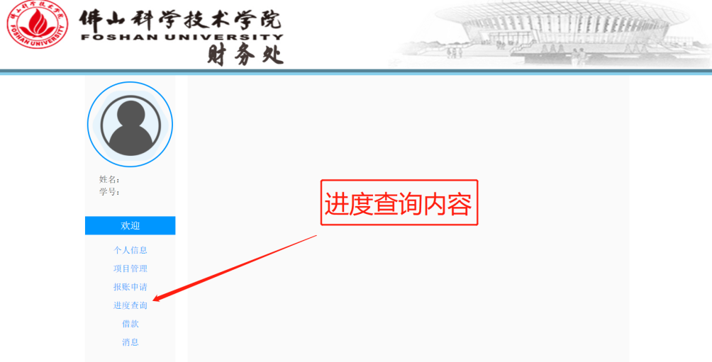

### 界面逻辑

在进度查询页面，直接显示用户申请的报账项目，并且显示其审核状态

### 映射关系

|  |  |  |
| --- | --- | --- |
| 对象 | 对象类型 | 注释 |
| progress_* | .jsp | 进度查询页面 |

### 数据库表

表3-10-10 所涉及数据库表

|  |  |
| --- | --- |
| 表名 | 说明 |
| Table_publish | 出版费申请表 |
| Table_transport | 交通费申请表 |
| table_equipment | 仪器设备费申请表 |
| table_expert | 专家咨询费申请表 |
| table_accommodation | 旅舍费用申请表 |
| Table_others | 其他原因申请表 |
| Table_borrow | 借款申请表 |

### 测试范围

测试用户的申请项目是否显示正确，

## 消息模块说明

### 程序描述

系统反馈信息给用户

### 功能

信息

消息传送

无

输入

输出

处理

图3.11.2 消息模块IPO图

### 输入项

无

### 输出项

表3-11-4查询项目类型输出项

| **名称** | **类型** | **说明** |
| --- | --- | --- |
| 信息 | Varchar | 返回信息数据 |

### 返回

返回信息数据。

### 流程逻辑

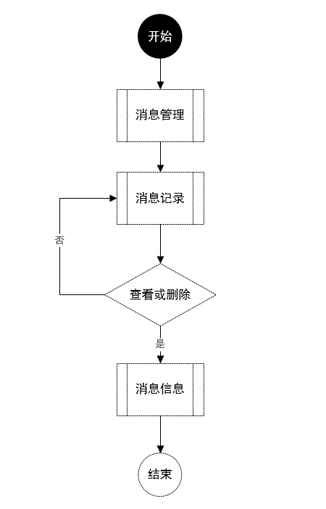

图3.11.6 消息模块流程图

### 界面设计

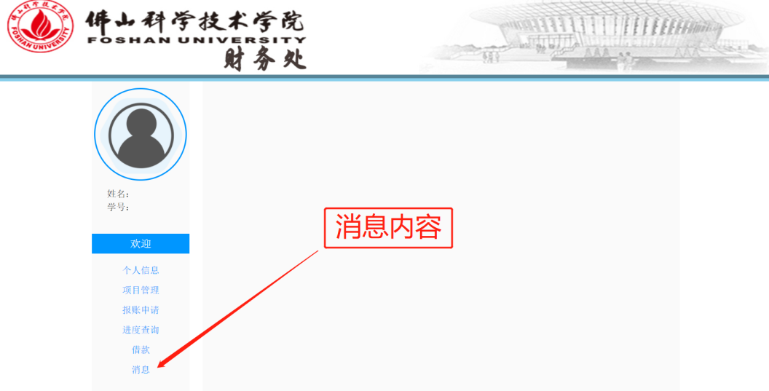

### 界面逻辑

在信息页面，可以查看信息记录，点击查看信息，或者删除信息，点击删除。

### 映射关系

|  |  |  |
| --- | --- | --- |
| 对象 | 对象类型 | 注释 |
| message_* | .jsp | 学生消息页面 |

### 数据库表

表3-11-10 所涉及数据库表

|  |  |
| --- | --- |
| 表名 | 说明 |
| Table_message | 消息表 |

### 测试范围

测试消息发送与接收等功能。

## 用户管理模块

### 程序描述

为系统提供用户的增、删、改和查等管理功能，系统实现添加用户，修改用户信息，删除用户和用户审核等功能。

### 功能

用户信息，包括账号、名称、性别等

用户的添删改查等操作，审核用户，重置密码等操作

无

输入

输出

处理

图3.12.2用户管理模块

### 输入项

表3-12-3用户添加与修改输入项

|  |  |  |
| --- | --- | --- |
| 名称 | 类型 | 说明 |
| 工号 | int | 一个唯一的工号，不能为空 |
| 姓名 | Varchar | 人的真实姓名，不能为空 |
| 性别 | Varchar | 默认为true（男） |
| 电话 | Varchar |  |
| 邮箱 | Varchar |  |
| 角色身份 | Varchar | 外键 |

### 输出项

表3-12-4查询用户输出项

|  |  |  |
| --- | --- | --- |
| 名称 | 类型 | 说明 |
| 用户列表 | List<用户> | 返回用户的列表数据 |

### 返回

返回用户的列表数据

### 流程逻辑

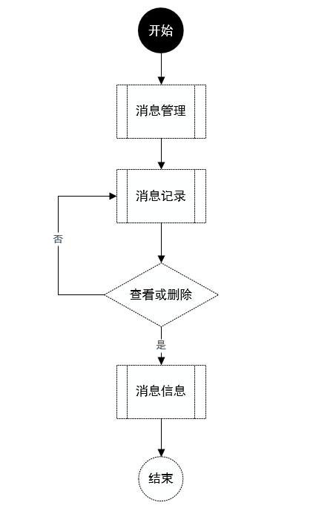

图3.12.6用户添加与修改流程图

### 界面逻辑

开始后，进行权限验证，若通过就进行用户信息的添加与修改，并进行用户信息的检验是否通过，通过就显示操作成功，若在权限验证和信息检验其中一个不通过，则显示错误信息，然后结束流程。

### 数据库表

表3-12-10 所涉及数据库表

|  |  |
| --- | --- |
| 表名 | 说明 |
| Table_learer | 领导表 |
| Table_student | 学生表 |
| Table_teacher | 普通老师表 |
| Table_approver | 审核员表 |

### 测试范围

1.测试用户的增、删、查和改，确保用户的管理操作无误；

2.测试用户的配置，确保用户能够正确的配置。

## 角色管理模块

### 程序描述

为系统提供角色的增、删、改和查等管理功能，提供用户角色分配、角色审核和角色授权的增、删、改和查等各类功能。

### 功能

角色名称

角色的管理操作，括增删改查等操作

无

输入

输出

处理

图3.13.2角色模块IPO图

### 输入项

表3-13-3 输入项

| **名称** | **类型** | **说明** |
| --- | --- | --- |
| 角色名称 | Varchar | 角色的名称 |

### 输出项

表3-13-4 输出项

| **名称** | **类型** | **说明** |
| --- | --- | --- |
| 角色列表 | List<角色> | 返回角色的列表数据 |

### 返回

返回角色的列表数据。

### 流程逻辑

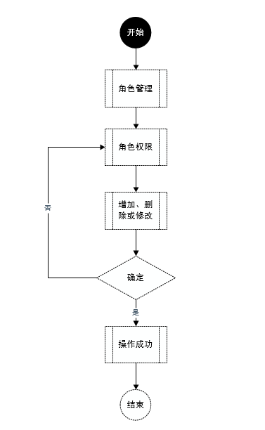

图3.13.6 角色管理流程图

### 界面逻辑

开始后，进行权限验证，若通过就进行角色管理，并显示操作成功，若在权限验证不通过，显示错误信息，然后结束流程。

### 数据库表

暂缺。

### 测试范围

测试角色的管理功能，确保角色能够进行增、删、改和查等操作。

## 文档管理模块

### 程序描述

系统为提供文档的增、删、改、查等功能。

### 功能

文档名称

文档的管理操作，包括增删改查等操作

无

输入

输出

处理

图3.14.2 文档管理模块IPO图

### 输入项

无

### 输出项

表3-14-4 输出项

| **名称** | **类型** | **说明** |
| --- | --- | --- |
| 文档列表 | List<权限> | 返回文档列表数据 |

### 返回

返回文档列表数据。

### 流程逻辑

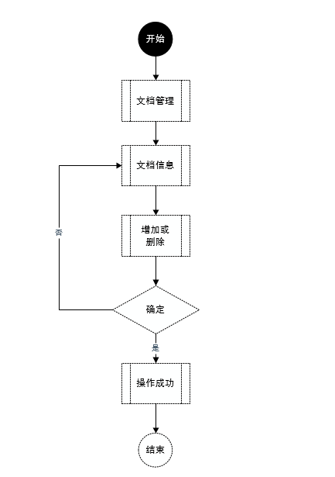

图3.14.6文档管理模块流程图

### 界面逻辑

开始后，进行文档管理操作，然后就文档信息的添加和删除，更新后返回文档管理。

### 数据库表

暂缺。

### 测试范围

测试文档的管理功能，确保文档能够进行增、删、改和查等操作。

## 权限管理模块

### 功能描述

权限管理模块用于整个系统的用户权限的增、删、改和查等操作，以及配置用户权限和管理用户的权限。

### 功能

权限和

用户id

赋予或回收用户权限

权限列表

输入

输出

处理

图3.15.2 权限管理模块IPO图

### 输入项

表3-15-3权限添加与修改输入项表

| 名称 | 类型 | 说明 |
| --- | --- | --- |
| 权限标识 | Varchar | 一个唯一的字符串标识 |
| 权限名称 | Varchar | 权限的名称 |

### 输出项

表3-15-4源展示输出项

| **名称** | **类型** | **说明** |
| --- | --- | --- |
| 权限列表 | List<权限> | 返回权限列表数据 |

### 返回

返回权限列表数据

### 流程逻辑

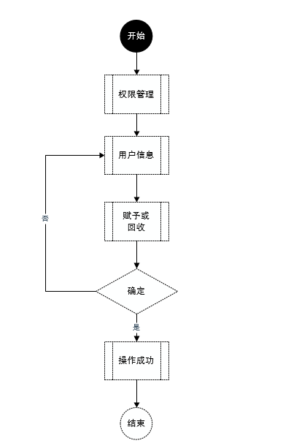

图3.15.6 权限管理模块流程图

### 界面逻辑

开始后，进行权限验证，若通过就进行配置用户信息的赋予与回收，确认后，显示操作成功。

### 数据库表

表3-15-10 所涉及数据库表

|  |  |
| --- | --- |
| 表名 | 说明 |
| Table_learer | 领导表 |
| Table_student | 学生表 |
| Table_teacher | 普通老师表 |
| Table_approver | 审核员表 |

### 测试范围

1.测试权限的增、删、改和查，确保权限的管理操作无误；

2.测试用户权限的配置，确保用户权限配置正确。

## 日志管理模块

### 功能描述

记录用户对系统的操作，管理查询用户操作日志。

### 功能

用户id

查询用户操作记录

用户操作

记录

输入

输出

处理

图3.16.2 日志管理IPO图

### 输入项

无

### 输出项

表3-16-4查询日志输出项

| **名称** | **类型** | **说明** |
| --- | --- | --- |
| 日志列表 | List<日志> | 返回日志列表数据 |

### 返回

返回日志列表数据

### 流程逻辑

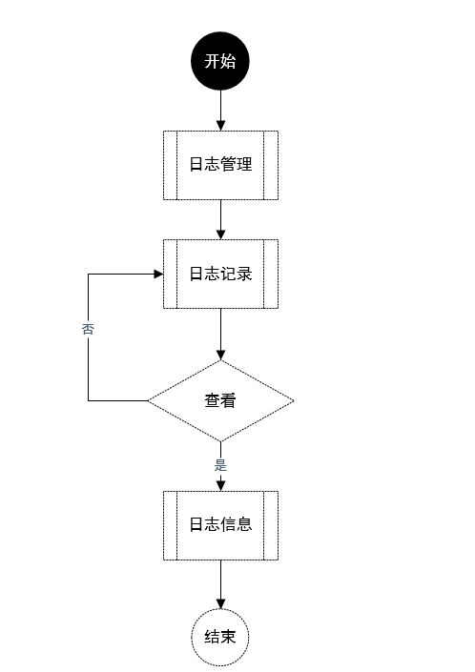

图3.16.6日志查询流程图

### 界面逻辑

开始后，进行日志操作，若通过就进行查看日志记录，并显示日志列表，然后结束流程

### 数据库表

无。

### 测试范围

测试日志的查询功能，确保日志操作能够查询记录用户的操作。

## 项目类型管理模块

### 功能描述

为系统提供项目类型的增、删、改、查等功能

### 功能

项目类型

增加、删除和修改

无

输入

输出

处理

图3.17.2 项目类型管理模块IPO图

### 输入项

表3-17-3项目类型的增加与修改

|  |  |  |
| --- | --- | --- |
| 名称 | 类型 | 说明 |
| 项目号 | int | 一个唯一的项目号，不能为空 |
| 项目名称 | Varchar | 不能为空 |
| 项目类型 | Varchar |  |
| 额度 | Float |  |
| 学生号 | Int | 外键，不为空 |
| 老师号 | Int | 外键，可为空 |
| 负责老师号 | Int | 外键 |

### 输出项

表3-17-4查询项目类型输出项

| **名称** | **类型** | **说明** |
| --- | --- | --- |
| 项目类型列表 | List<项目> | 返回项目类型列表数据 |

### 返回

返回项目类型列表数据。

### 流程逻辑

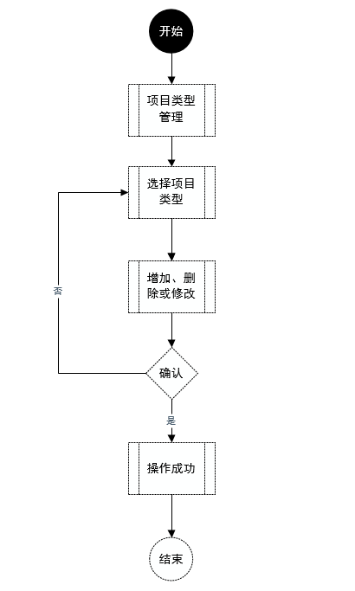

图3.17.6类型添加与修改流程图

### 界面设计

### 界面逻辑

开始后，进行权限验证，若通过就进行项目类型信息的添加与修改，并进行项目类型信息的检验是否通过，通过就显示操作成功，若在权限验证和信息检验其中一个不通过，则显示错误信息，然后结束流程。

### 映射关系

### 数据库表

表3-17-10 所涉及数据库表

|  |  |
| --- | --- |
| 表名 | 说明 |
| Table_project | 项目表 |

### 测试范围

测试文档的增、删、改和查等操作。

# 其他设计要求

## 注释及代码风格

1、代码应该合理分段，层次分明；

2、注释应该标注明显，位置适当，不影响代码阅读；

3、变量的定义应该见名知意。

4、使用行尾风格

## 尚未解决的问题

1. 文档上传暂缺；
2. 文档管理暂缺；
3. 项目类型管理功能不够清晰；
4. 角色管理功能暂缺；
5. 映射关系还未确定。